Multisim 单管仿真作业

‎

（1）静态工作点的测量；

‎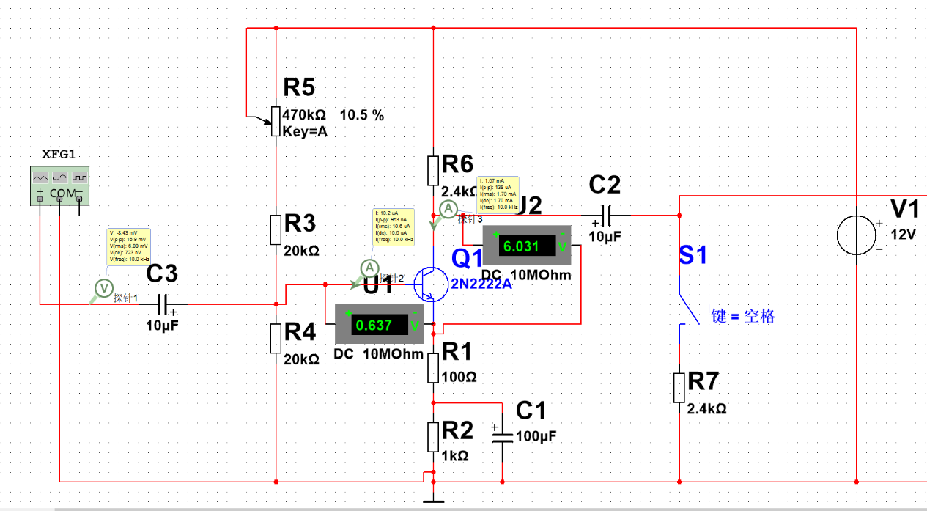

计算得β仿真数值：164

Rb=69.35kΩ

UCEQ=6.031V

（2）电压放大倍数的测量；

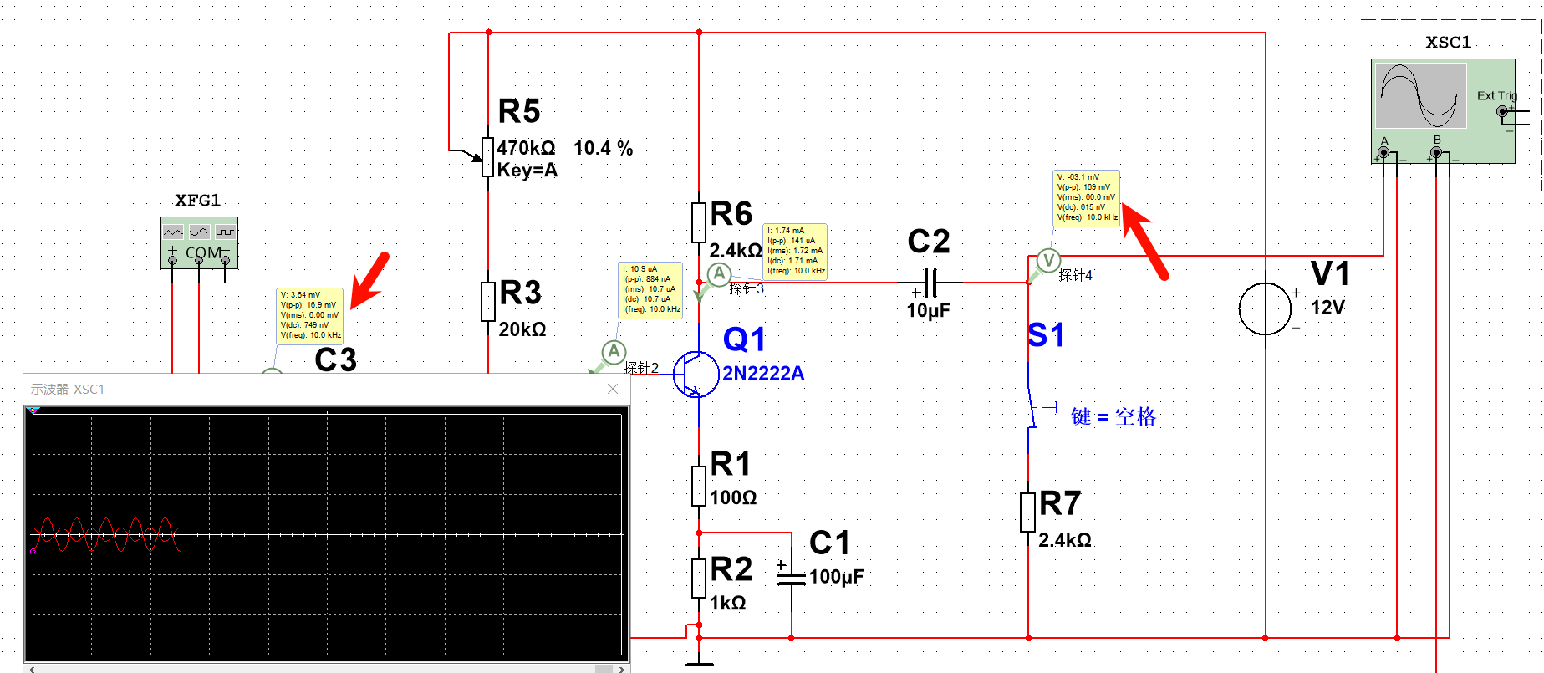

‎接入负载的情况下放大倍数为-10

VRMSIN=6mV，VRMSOUT=60mV

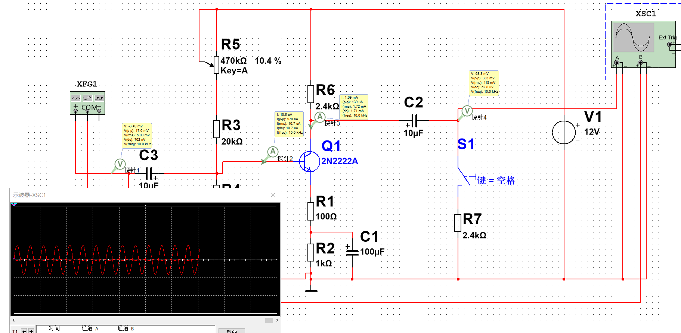

未接入负载的情况下放大倍数约为-20

VRMSIN=6mV，VRMSOUT=118mV

（3）两种失真波形的观测；

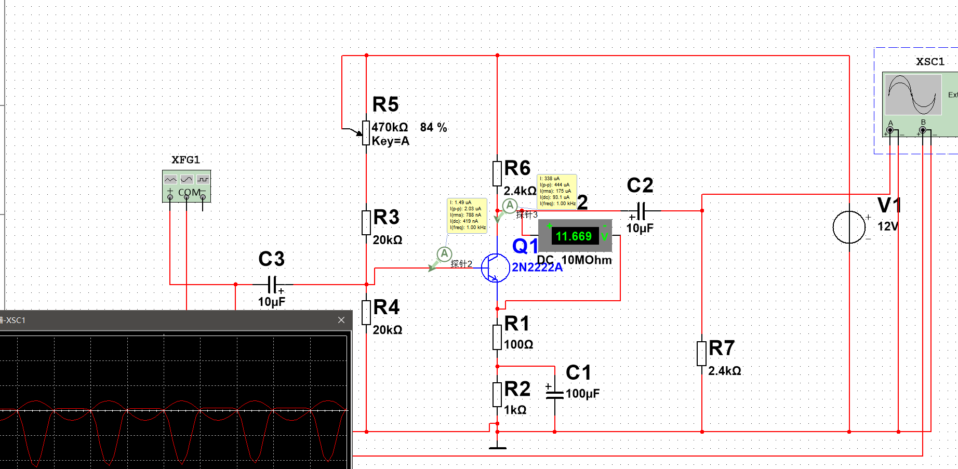

UCEQ=11.669V

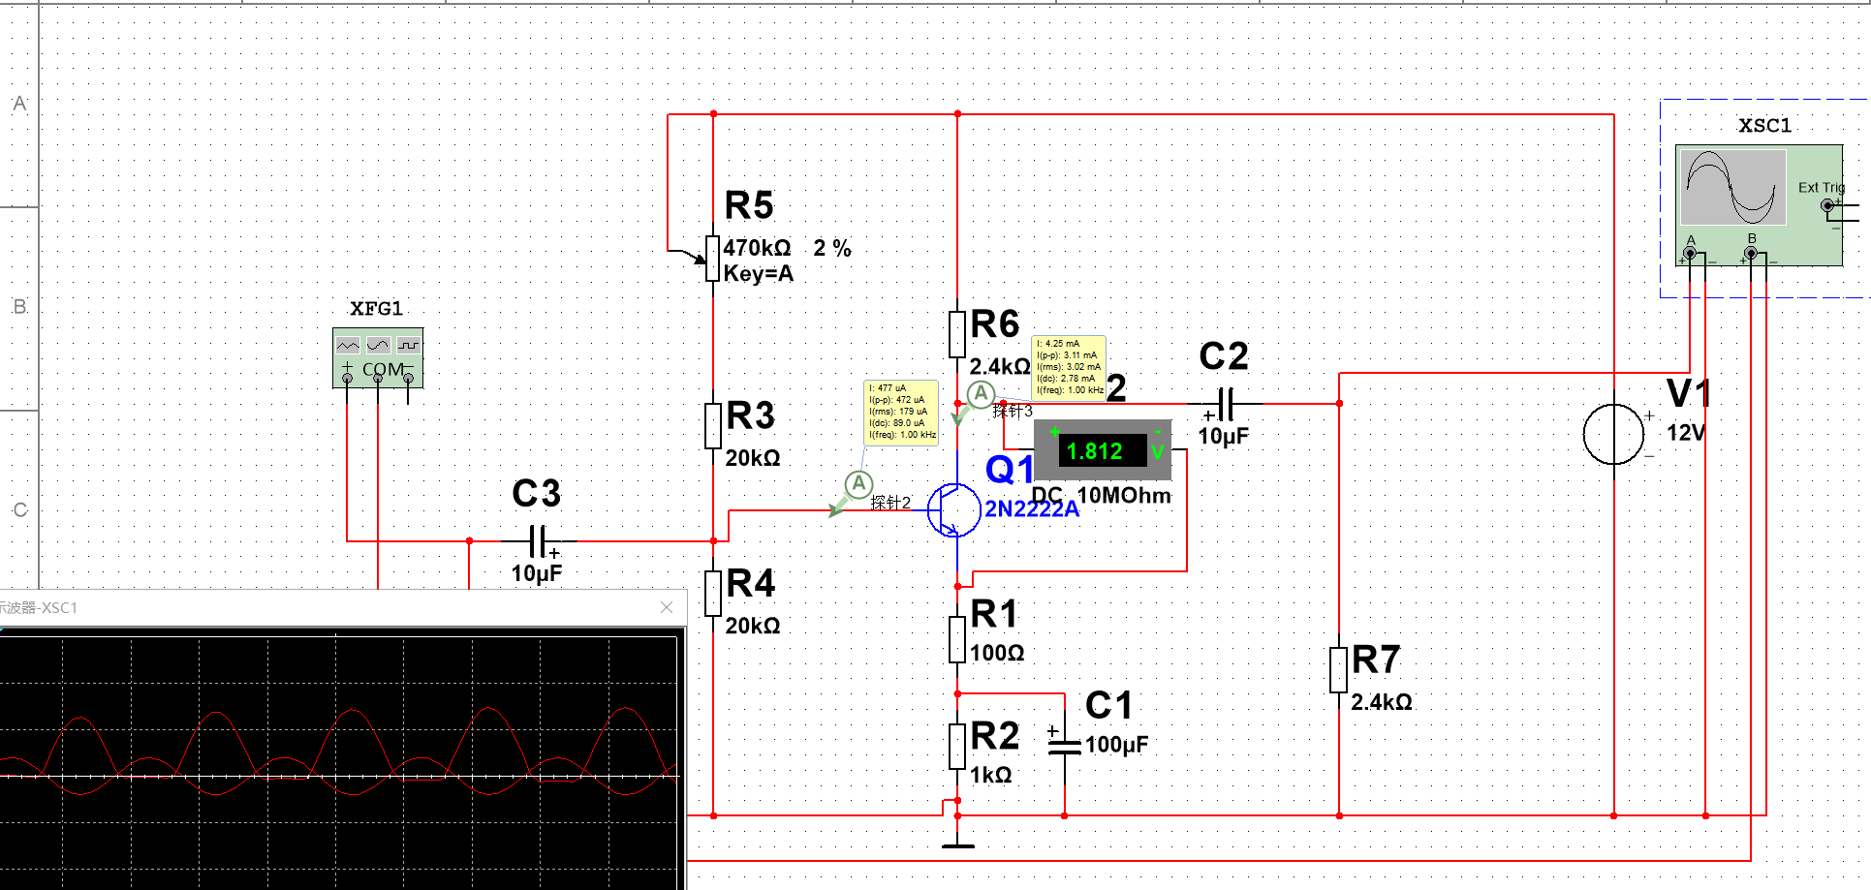

UCEQ=1.812V